2007年高三数学理科立体几何备考试题及解答
命题人：中山一中数学理科备课组
1．如图，四面体ABCD中，O、E分别是BD、BC的中点，
（I）求证：平面BCD；
（II）求异面直线AB与CD所成角的大小；
（III）求点E到平面ACD的距离．
解：方法一：
（I）证明：连结OC
在中，由已知可得
而 即
平面；
（II）解：取AC的中点M，连结OM、ME、OE，由E为BC的中点知
直线OE与EM所成的锐角就是异面直线AB与CD所成的角
在中，
是直角斜边AC上的中线，
异面直线AB与CD所成角的大小为
（III）解：设点E到平面ACD的距离为
在中，
而
点E到平面ACD的距离为
方法二：
（I）同方法一．
（II）解：以O为原点，如图建立空间直角坐标系，则
异面直线AB与CD所成角的大小为
（III）解：设平面ACD的法向量为则
令得是平面ACD的一个法向量．
又 点E到平面ACD的距离

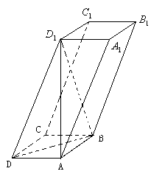
2．如图，四棱柱$\text{ABCD}−A_{1}B_{1}C_{1}D_{1}$的底面是边长为1的正方形，侧棱长${\text{AA}}_{1}$=2，$∠D_{1}\text{DA}=\text{60}°,\text{AB}⊥{\text{DD}}_{1}$．
- 求证：${\text{AD}}_{1}⊥$平面$\text{ABCD}$；
- 求二面角$A−\text{BD}−D_{1}$的大小的余弦值；
- 求$C_{1}$到平面${\text{BDD}}_{1}$的距离．
解：（1）在$Δ{\text{ADD}}_{1}$中，${\text{DD}}_{1}=2,\text{DA}=1,∠D_{1}\text{DA}=\text{60}°$，
由此易得 ${\text{AD}}_{1}=\sqrt{3},∠{\text{DAD}}_{1}=\text{90}°,$
$\begin{aligned}\left.\text{AB}⊥\text{平面}{\text{AA}}_{1}D_{1}D | \right\}\end{aligned}⇒$$\begin{aligned}\left.\text{AB}⊥\text{AD} | \right\}\left.\text{AB}⊥{\text{DD}}_{1} | \right\}\end{aligned}⇒$$\begin{aligned}\left.{\text{AD}}_{1}⊥\text{AD} | \right\}\left.{\text{AD}}_{1}⊥\text{AB} | \right\}\end{aligned}⇒{\text{AD}}_{1}⊥\text{平面}\text{ABCD};$

对于问题（2）与（3），有两种方法：
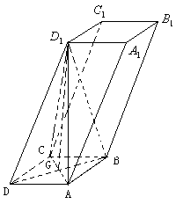
方法一：（2）如图，连结AC，交BD于G，连结$D_{1}G$，
正方形ABCD中，$\text{BD}⊥\text{AC}$，又${\text{AD}}_{1}⊥$平面$\text{ABCD}$，由三垂线定理可得，$\text{BD}⊥D_{1}G$，故$∠D_{1}\text{GA}$是二面角$A−\text{BD}−D_{1}$的平面角．
在$\text{Rt}Δ{\text{GAD}}_{1}中,{\text{AD}}_{1}=\sqrt{3},\text{AG}=\frac{\sqrt{2}}{2}$，可求得${\text{GD}}_{1}=\frac{\sqrt{\text{14}}}{2}$，
从而$\text{cos}∠D_{1}\text{GA}=\frac{\text{AG}}{D_{1}G}=\frac{{\sqrt{2}}/2}{{\sqrt{\text{14}}}/2}=\frac{\sqrt{7}}{7}$；
（3）由${\text{CC}}_{1}\text{//}{\text{DD}}_{1}$，可知$C_{1}$到平面${\text{BDD}}_{1}$的距离即为C到平面${\text{BDD}}_{1}$的距离，设该距离为d,连结${\text{CD}}_{1}$，由$V_{C−{\text{BDD}}_{1}}=V_{D_{1}−\text{BCD}}$ 得
$\frac{1}{3}S_{Δ\text{BCD}}⋅{\text{AD}}_{1}=$$\frac{1}{3}S_{Δ{\text{BDD}}_{1}}⋅d$，
故 $d=\frac{\frac{1}{2}×1×1×\sqrt{3}}{\frac{1}{2}×\sqrt{2}×\frac{\sqrt{\text{14}}}{2}}=\frac{\sqrt{\text{21}}}{7}$．
方法二：如图，以A为坐标原点，分别以$\text{AB},\text{AD},{\text{AD}}_{1}$所在的直线为x,y,z轴建立空间直角坐标系，则有
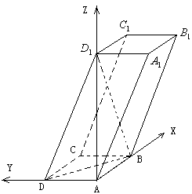
A（0，0，0），B（1，0，0），D（0，1，0），
$D_{1}$（0，0，$\sqrt{3}$），$C_{1}$（1，0，$\sqrt{3}$），
（2）$\vec{\text{BD}}=(−1,1,0),\vec{{\text{DD}}_{1}}=(0,−1,\sqrt{3})$，
设$\vec{n_{1}}=(x,y,z)$为平面${\text{BDD}}_{1}$的法向量，则
由$\begin{aligned}\left\{\vec{n_{1}}⋅\vec{\text{BD}}=0 | \right.\end{aligned}$得$\begin{aligned}\left\{−x+y=0 | \right.\end{aligned}$，取$\vec{n_{1}}=(\sqrt{3},\sqrt{3},1)$，
又平面ABD的法向量$\vec{n_{2}}=(0,0,1)$，则二面角$A−\text{BD}−D_{1}$的大小的余弦值为：
$\text{cos}θ=\frac{\vec{n_{1}}⋅\vec{n_{2}}}{|\vec{n_{1}}|⋅|\vec{n_{2}}|}=\frac{0+0+1}{1⋅\sqrt{7}}=\frac{\sqrt{7}}{7}$；
（3）$\vec{C_{1}D_{1}}=(−1,0,0),$则$C_{1}$到平面${\text{BDD}}_{1}$的距离为：
$d=\frac{|\vec{C_{1}D_{1}}⋅\vec{n_{1}}|}{|\vec{n_{1}}|}=\frac{|−\sqrt{3}|}{\sqrt{7}}=\frac{\sqrt{\text{21}}}{7}$．
3． 如图，在斜三棱柱ABC－A₁B₁C₁ 中，侧面AA₁B₁B⊥底面ABC，侧棱AA₁与底面ABC成60⁰的角， AA₁= 2．底面ABC是边长为2的正三角形，其重心为G点。E是线段BC₁上一点，且BE=$\frac{1}{3}$BC₁ ．
（１）求证： GE∥侧面AA₁B₁B ；
（２）求平面B₁GE与底面ABC所成锐二面角
的大小的余弦值 ．

解：解法1：(1)延长B₁E交BC于F, ∵ΔB₁EC∽ΔFEB, BE＝$\frac{1}{2}$ＥＣ_{１}
∴ＢＦ＝$\frac{1}{2}$Ｂ_{１}Ｃ_{１}＝$\frac{1}{2}$ＢＣ，从而Ｆ为ＢＣ的中点．
∵Ｇ为ΔＡＢＣ的重心，∴Ａ、Ｇ、Ｆ三点共线，且$\frac{\text{FG}}{\text{FA}}$＝$\frac{\text{FE}}{{\text{FB}}_{1}}$＝$\frac{1}{3}$，∴GE∥AB₁，
又GE$⊄$侧面AA₁B₁B， ∴GE∥侧面AA₁B₁B
（２）在侧面AA₁B₁B内，过B₁作B₁Ｈ⊥ＡＢ，垂足为Ｈ，∵侧面AA₁B₁B⊥底面ABC，
∴B₁Ｈ⊥底面ABC．又侧棱AA₁与底面ABC成60⁰的角， AA₁= 2，
∴∠B₁ＢＨ＝６０^{０}，ＢＨ＝１，B₁Ｈ＝$\sqrt{3}$．
在底面ABC内，过Ｈ作ＨＴ⊥ＡＦ，垂足为Ｔ，连B₁Ｔ．由三垂线定理有B₁Ｔ⊥ＡＦ，
又平面B₁GE与底面ABC的交线为ＡＦ，∴∠B₁ＴＨ为所求二面角的平面角．
∴ＡＨ＝ＡＢ＋ＢＨ＝３，∠ＨＡＴ＝３０^{０}， ∴ＨＴ＝ＡＨsin30⁰＝$\frac{3}{2}$，
在ＲｔΔB₁ＨＴ中，cos∠B₁ＴＨ＝＝，
从而平面B₁GE与底面ABC所成锐二面角大小的余弦值为$\frac{\sqrt{\text{21}}}{7}$。
解法2：（１）∵侧面AA₁B₁B⊥底面ABC，侧棱AA₁与底面ABC成60⁰的角，
∴∠A₁AB＝６０^{０}，又AA₁= ＡＢ= 2，取ＡＢ的中点Ｏ,则ＡＯ⊥底面ABC．
以O为原点建立空间直角坐标系O－ｘｙｚ，
则Ａ（０，－１，０），Ｂ（０，１，０），Ｃ（$\sqrt{3}$，０，０），
Ａ_{１}（０，０，$\sqrt{3}$）Ｂ_{１}（０，２，$\sqrt{3}$），Ｃ_{１}（$\sqrt{3}$，１，$\sqrt{3}$）．
∵Ｇ为ΔＡＢＣ的重心，∴Ｇ（$\frac{\sqrt{3}}{3}$，０，０）， ∵$\vec{\text{BE}}$＝$\frac{1}{3}$$\vec{{\text{BC}}_{1}}$
∴Ｅ（$\frac{\sqrt{3}}{3}$，１，$\frac{\sqrt{3}}{3}$）∴$\vec{\text{GE}}$＝（０，１，$\frac{\sqrt{3}}{3}$）＝$\frac{1}{3}$$\vec{{\text{AB}}_{1}}$，
又GE$⊄$侧面AA₁B₁B， ∴GE∥侧面AA₁B₁B
（２）设平面B₁GE的法向量为ｎ＝（ａ，ｂ，ｃ），
则由ｎ·$\vec{B_{1}E}$＝０及ｎ·$\vec{\text{GE}}$＝０得$\frac{\sqrt{3}}{3}$ａ－ｂ－$\frac{2\sqrt{3}}{3}$ｃ＝０；ｂ＋$\frac{\sqrt{3}}{3}$ｃ＝０．
可取ｎ＝（$\sqrt{3}$，－１，$\sqrt{3}$）．
又底面ABC的法向量为ｍ＝（０，０，１），
设平面B₁GE与底面ABC所成锐二面角的大小为$θ$，
则cos$θ$＝$\frac{\vec{m}⋅\vec{n}}{|m|×|n|}$＝$\frac{\sqrt{\text{21}}}{7}$。
从而平面B₁GE与底面ABC所成锐二面角大小的余弦值为$\frac{\sqrt{\text{21}}}{7}$。
4．如图，三棱锥P—ABC中， PC平面ABC，PC=AC=2，AB=BC，D是PB上一点，且CD平面PAB．
A
B
C
D
P
(I) 求证：AB平面PCB；
(II) 求异面直线AP与BC所成角的大小；
（III）求二面角C-PA-B的大小的余弦值．
解：解法一：(I) ∵PC平面ABC，$\text{AB}⊂$平面ABC，
∴PCAB．
∵CD平面PAB，$\text{AB}⊂$平面PAB，
∴CDAB．
又$\text{PC}∩\text{CD}=C$，
∴AB平面PCB．
(II) 过点A作AF//BC，且AF=BC，连结PF，CF．
则$∠\text{PAF }$为异面直线PA与BC所成的角．
由（Ⅰ）可得AB⊥BC，
∴CFAF．
由三垂线定理，得PFAF．
则AF=CF=$\sqrt{2}$，PF=$\sqrt{{\text{PC}}^{2}+{\text{CF }}^{2}}=\sqrt{6}$，
在$\text{Rt}Δ\text{PFA}$中， tan∠PAF=$\frac{\text{PF}}{\text{AF}}=\frac{\sqrt{6}}{\sqrt{2}}$=$\sqrt{3}$，
∴异面直线PA与BC所成的角为$\frac{π}{3}$．
（III）取AP的中点E，连结CE、DE．
∵PC=AC=2， ∴CE PA，CE=$\sqrt{2}$．
∵CD平面PAB， 由三垂线定理的逆定理，得 DE PA．
∴$∠\text{CED}$为二面角C-PA-B的平面角．
由(I) AB平面PCB，又∵AB=BC，可求得BC=$\sqrt{2}$．
在$\text{Rt}Δ\text{PCB}$中，PB=$\sqrt{{\text{PC}}^{2}+{\text{BC}}^{2}}=\sqrt{6}$，
$\text{CD}=\frac{\text{PC}⋅\text{BC}}{\text{PB}}=\frac{2×\sqrt{2}}{\sqrt{6}}=\frac{2}{\sqrt{3}}$．
在$\text{Rt}Δ\text{CDE}$中， cos$∠\text{CED}$=$\frac{\text{DE}}{\text{CE}}=\frac{\sqrt{2−\frac{4}{3}}}{\sqrt{2}}=\frac{\sqrt{3}}{3}$．
∴二面角C-PA-B大小的余弦值为$\frac{\sqrt{3}}{3}$。
解法二：（I）同解法一．
(II) 由(I) AB平面PCB，∵PC=AC=2，
又∵AB=BC，可求得BC=$\sqrt{2}$．
以B为原点，如图建立坐标系．
则Ａ（０，$\sqrt{2}$，０），Ｂ（0，0，0），
C（$\sqrt{2}$，０，0），P（$\sqrt{2}$，０，2），
$\vec{\text{AP}}=(\sqrt{2},−\sqrt{2}\text{,2})$，$\vec{\text{BC}}=(\sqrt{2},0,0)$．
则$\vec{\text{AP}}⋅\vec{\text{BC}}=\sqrt{2}×\sqrt{2}$+0+0=2．
$\text{cos}<\vec{\text{AP}},\vec{\text{BC}}\text{>=}\frac{\vec{\text{AP}}⋅\vec{\text{BC}}}{\left|\vec{\text{AP}}\right|⋅\left|\vec{\text{BC}}\right|}$=$\frac{2}{2\sqrt{2}×\sqrt{2}}$= $\frac{1}{2}$．
∴异面直线AP与BC所成的角为$\frac{π}{3}$．
（III）设平面PAB的法向量为$\vec{m}$= (x，y，z)．
$\vec{\text{AB}}=(0,−\sqrt{2},0)$，$\vec{\text{AP}}=(\sqrt{2},−\sqrt{2}\text{,2})$，
则$\begin{aligned}\left\{\vec{\text{AB}}⋅\vec{m}=0, | \right.\end{aligned}$ 即$\begin{aligned}\left\{−\sqrt{2}y=0, | \right.\end{aligned}$
解得$\begin{aligned}\left\{y=0, | \right.\end{aligned}$ 令$z$= -1, 得$\vec{m}$ = ($\sqrt{2}$，0，-1)．
设平面PAC的法向量为$\vec{n}$=($x^{'},y^{'},z^{'}$)．
$\vec{\text{PC}}=(0,\text{0,-2})$，$\vec{\text{AC}}=(\sqrt{2},−\sqrt{2}\text{,0})$，
则$\begin{aligned}\left\{\vec{\text{PC}}⋅\vec{n}=0, | \right.\end{aligned}$ 即$\begin{aligned}\left\{−{\text{2z}}^{'}=0, | \right.\end{aligned}$
解得$\begin{aligned}\left\{z^{'}=0, | \right.\end{aligned}$ 令$x^{'}$=1, 得 $\vec{n}$= (1，1，0)．
$\text{cos}<\vec{m},\vec{n}\text{>=}\frac{\vec{m}⋅\vec{n}}{\left|\vec{m}\right|\left|\vec{n}\right|}$=$\frac{\sqrt{2}}{\sqrt{3}×\sqrt{2}}=\frac{\sqrt{3}}{3}$．
∴二面角C-PA-B大小的余弦值为$\frac{\sqrt{3}}{3}$．
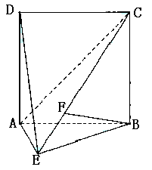
5．如图，直二面角D—AB—E中， 四边形ABCD是边长为2的正方形，AE=EB，F为CE上的点，且BF⊥平面ACE.
（Ⅰ）求证AE⊥平面BCE；
（Ⅱ）求二面角B—AC—E的大小的余弦值；
（Ⅲ）求点D到平面ACE的距离.

解：解法一：（Ⅰ）$∵\text{BF}⊥$平面ACE. $∴\text{BF}⊥\text{AE}\text{.}$
∵二面角D—AB—E为直二面角，且$\text{CB}⊥\text{AB}$，
$∴\text{CB}⊥$平面ABE.
$∴\text{CB}⊥\text{AE}\text{.}$ $∴\text{AE}⊥\text{平面}\text{BCE}\text{.}$
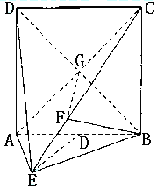
（Ⅱ）连结BD交AC于C，连结FG，
∵正方形ABCD边长为2，∴BG⊥AC，BG=$\sqrt{2}$，
$∵\text{BF}⊥$平面ACE，
由三垂线定理的逆定理得FG⊥AC.
$\text{∴∠}\text{BGF}$是二面角B—AC—E的平面角
由（Ⅰ）AE⊥平面BCE， 又$∵\text{AE}=\text{EB}$，
∴在等腰直角三角形AEB中，BE=$\sqrt{2}$.
又$∵$直角$Δ\text{BCE}中,\text{EC}=\sqrt{{\text{BC}}^{2}+{\text{BE}}^{2}}=\sqrt{6},$
$\text{BF}=\frac{\text{BC}⋅\text{BE}}{\text{EC}}=\frac{2×\sqrt{2}}{\sqrt{6}}=\frac{2\sqrt{3}}{3}$，
，
∴二面角B—AC—E大小的余弦值等于
（Ⅲ）过点E作$\text{EO}⊥\text{AB}$交AB于点O. OE=1.
∵二面角D—AB—E为直二面角，∴EO⊥平面ABCD.
设D到平面ACE的距离为h，$∵V_{D−\text{ACE}}=V_{E−\text{ACD}},$ $∴\frac{1}{3}S_{Δ\text{ACB}}⋅h=\frac{1}{3}S_{Δ\text{ACD}}⋅\text{EO}\text{.}$
$∵\text{AE}⊥$平面BCE，$∴\text{AE}⊥\text{EC}\text{.}$ $∴h=\frac{\frac{1}{2}\text{AD}⋅\text{DC}⋅\text{EO}}{\frac{1}{2}\text{AE}⋅\text{EC}}=\frac{\frac{1}{2}×2×2×1}{\frac{1}{2}\sqrt{2}×\sqrt{6}}=\frac{2\sqrt{3}}{3}\text{.}$
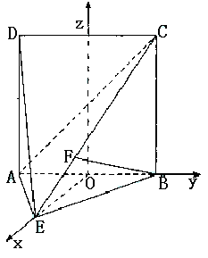
∴点D到平面ACE的距离为$\frac{2\sqrt{3}}{3}\text{.}$
解法二：（Ⅰ）同解法一.
（Ⅱ）以线段AB的中点为原点O，OE所在直
线为x轴，AB所在直线为y轴，过O点平行
于AD的直线为z轴，建立空间直角坐标系
O—xyz，如图.
$∵\text{AE}⊥$面BCE，BE$⊂$面BCE， $∴\text{AE}⊥\text{BE}$，
在$\text{Rt}Δ\text{AEB}中,\text{AB}=2,O为\text{AB}$的中点，
$$∴\text{OE}=1\text{.}\begin{matrix} & \end{matrix}∴A(0,−1,0),E(1,0,0),C(0,1,2)\text{.}$$
$\vec{\text{AE}}=(1,1,0),\vec{\text{AC}}=(0,2,2)\text{.}$ 设平面AEC的一个法向量为$\vec{n}=(x,y,z)$，
则$\begin{aligned}\left\{\vec{\text{AE}}⋅\vec{n}=0, | \right.\end{aligned}$
解得$\begin{aligned}\left\{y=−x, | \right.\end{aligned}$
令$x=1,$得$\vec{n}=(1,−1,1)$是平面AEC的一个法向量.
又平面BAC的一个法向量为$\vec{m}=(1,0,0)$，
$∴\text{cos}(\vec{m},\vec{n})=\frac{\vec{m},\vec{n}}{|\vec{m}|⋅|\vec{n}|}=\frac{1}{\sqrt{3}}=\frac{\sqrt{3}}{3}\text{.}$
∴二面角B—AC—E的大小的余弦值为
（III）∵AD//z轴，AD=2，∴$\vec{\text{AD}}=(0,0,2)$，
∴点D到平面ACE的距离$d=|\vec{\text{AD}}|⋅|\text{cos}<\vec{\text{AD}},\vec{n}\text{>=}\frac{|\vec{\text{AD}}⋅\vec{n}|}{|\vec{n}|}=\frac{2}{\sqrt{3}}=\frac{2}{3}\sqrt{3}\text{.}$
6．已知直四棱柱ABCD—A₁B₁C₁D₁的底面是菱形，且$∠\text{DAB}=\text{60}°,\text{AD}={\text{AA}}_{1}$，F为棱BB₁的中点，M为线段AC₁的中点.
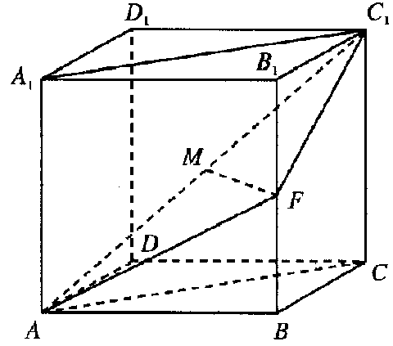
（1）求证：直线MF//平面ABCD；
（2）求证：平面AFC₁⊥平面ACC₁A₁；
（3）求平面AFC₁与平面ABCD所成二面角的大小.

解.解法一：
（Ⅰ）延长C₁F交CB的延长线于点N，连结AN.因为
F是BB₁的中点，
所以F为C₁N的中点，B为CN的中点.
又M是线段AC₁的中点，故MF//AN.
$又∵\text{MF}⊄\text{平面}\text{ABCD},\text{AN}⊂\text{平面}\text{ABCD}\text{.}$ $∴\text{MF}\text{//}\text{平面}\text{ABCD}\text{.}$
（Ⅱ）证明：连BD，由直四棱柱ABCD—A₁B₁C₁D₁
可知：$A_{1}A⊥$平面ABCD,
又∵BD$⊂$平面ABCD，$∴A_{1}A⊥\text{BD}\text{.}$
$∵$四边形ABCD为菱形，$∴\text{AC}⊥\text{BD}\text{.}$
$$又∵\text{AC}∩A_{1}A=A,\text{AC},A_{1}A⊂\text{平面}{\text{ACC}}_{1}A_{1},$$
$$∴\text{BD}⊥\text{平面}{\text{ACC}}_{1}A_{1}\text{.}$$
在四边形DANB中，DA∥BN且DA=BN，所以四边形DANB为平行四边形.
故NA∥BD，$∴\text{NA}⊥$平面ACC₁A₁. $又∵\text{NA}⊂\text{平面}{\text{AFC}}_{1}$
$∴\text{平面}{\text{AFC}}_{1}⊥\text{平面}$ACC₁A₁.
（Ⅲ）由（Ⅱ）知BD⊥ACC₁A₁，又AC₁$⊂$ ACC₁A₁，
∴BD⊥AC₁，∵BD//NA，∴AC₁⊥NA.
又由BD⊥AC可知NA⊥AC，
∴∠C₁AC就是平面AFC₁与平面ABCD所成二面角的平面角或补角.
在Rt△C₁AC中，$\text{tan}C_{1}\text{AC}=\frac{C_{1}C}{\text{CA}}=\frac{1}{\sqrt{3}}$，
故∠C₁AC=30°.
∴平面AFC₁与平面ABCD所成二面角的大小为30°或150°
（说明：求对一个角即给满分）
解法二：设ACBD=O，因为M、O分别为C₁A、CA的中点，所以，MO//C₁C，
又由直四棱柱知C₁C⊥平面ABCD，所以，MO⊥平面ABCD.
在棱形ABCD中，BD⊥AC，所以，OB、OC、OM两两垂直.故可以O为原点，
OB、OC、OM所在直线分别为$x$轴、$y$轴、$z$轴如图建立空间直角坐标系，
若设|OB|=1，则B（1，0，0），B₁（1，0，2），A（0，，0），
C（0，$\sqrt{3}$，0），C₁（0，$\sqrt{3}$，2）.
（I）由F、M分别为B₁B、C₁A的中点可知：
F（1，0，1），M（0，0，1），
所以$\vec{\text{MF}}=$（1，0，0）=$\vec{\text{OB}}\text{.}$
又$\vec{\text{MF}}$与$\vec{\text{OB}}$不共线，所以，MF∥OB.
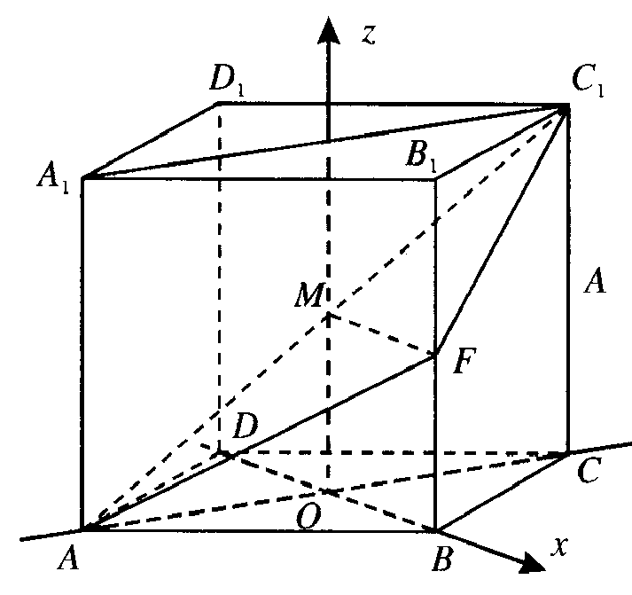
$∵\text{MF}⊄$平面ABCD，OB$⊂$平面ABCD，
$∴\text{MF}$∥平面ABCD.
（III）$\vec{\text{OB}}=$（1，0，0）为平面ACC₁A₁的法向量.
设$\vec{n}(x,y,z)$为平面AFC₁的一个法向量，
则$\vec{n}⊥\vec{\text{AF}},\vec{n}⊥\vec{\text{MF}\text{.}}$
由$\vec{\text{AF}}=(1,\sqrt{3},1),\vec{\text{MF}}=(1,0,0)$，
得：$\begin{aligned}\left\{x+\sqrt{3}y+z=0, | \right.\end{aligned}$
令$y=1,$得$z=−\sqrt{3}$，此时，$\vec{n}(0,1,−\sqrt{3})$.
由于$\vec{n}⋅\vec{\text{OB}}=(0,1,−\sqrt{3})⋅(1,0,0)=0$，所以，平面AFC₁⊥平面ACC₁A₁.
（III）$\vec{\text{OM}}=(0,0,1)$为平面ABCD的法向量，设平面AFC₁与平面ABCD所成二面角的大小为$θ$，则$|\text{cos}θ|=|\text{cos}<\vec{\text{OM}},\vec{n}>|\frac{\vec{\text{OM}}⋅\vec{n}}{|\vec{\text{OM},}||\vec{n}|}|=|\frac{−\sqrt{3}}{1×2}|=\frac{\sqrt{3}}{2}\text{.}$
所以$θ$=30°或150°.
即平面AFC₁与平面ABCD所成二面角的大小为30°或150°。

7．如图，四棱锥P －ABCD的底面是矩形，侧面PAD是
正三角形，且侧面PAD⊥底面ABCD，E 为侧棱PD的中点。
（1）求直线PB与平面EAC的关系；
（2）求证：AE⊥平面PCD；
（3）若AD = AB，试求二面角A－PC－D的正切值；
（4）当为何值时，PB⊥AC ？
解：（1）PB//平面EAC。
（2）
正三角形PAD中，E为PD的中点，所以，，
又，所以，AE⊥平面PCD。
（3）在PC上取点M使得。
由于正三角形PAD及矩形ABCD，且AD=AB，所以
连接，因为AE⊥平面PCD，所以，。
所以，为二面角A－PC－D的平面角。
在中，。
即二面角A－PC－D的正切值为。
（4）设N为AD中点，连接PN，则。
又面PAD⊥底面ABCD，所以，PN⊥底面ABCD。
所以，NB为PB在面ABCD上的射影。
要使PB⊥AC，需且只需NB⊥AC
在矩形ABCD中，设AD＝1，AB＝x
则，
解之得：。
所以，当时，PB⊥AC。
证法二：
设N为AD中点，Q为BC中点，则因为PAD是正三角形，底面ABCD是矩形，所以，，，又因为侧面PAD⊥底面ABCD，所以，，，
以N为坐标原点，NA、NQ、NP所在直线分别为轴如图建立空间直角坐标系。设，，则，，，，，。
（2），，，
，
所以，。
又，，所以，AE⊥平面PCD。
（3）当时，由（2）可知：是平面PDC的法向量；
设平面PAC的法向量为，则，，即
，取，可得：。所以，。
向量与所成角的余弦值为：。
所以，tan θ = 。
又由图可知，二面角A－PC－D的平面角为锐角，所以，二面角A－PC－D的平面角就是向量与所成角的补角。其正切值等于。
（4），，令，得，所以，。所以，当时，PB⊥AC。

